小白机烘干机使用步骤
一 准备

- 分类： 根据织物所需烘干温度，烘干时间，干燥度，衣物材质是脱棉还是吸棉，衣物颜色等方面进行分类
- 移除棉绒过滤器盖子

二 使用

- 打开机门装载：禁止过载，保留足够空间供衣物翻转，以防皱缩，也避免负载过小，导致衣物无法翻转，衣物潮湿的情况下，装载量为内胆的1/3或者一半，防止静电可添加织物柔软片，不得超过1片

- 关闭装载门，使用操作面板
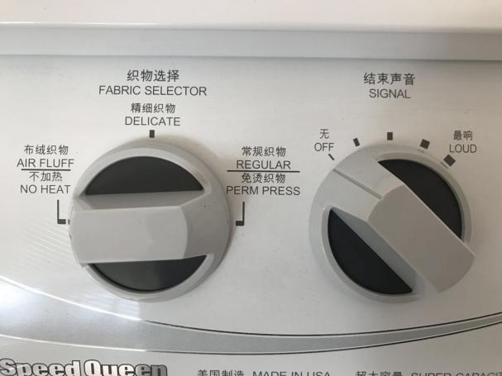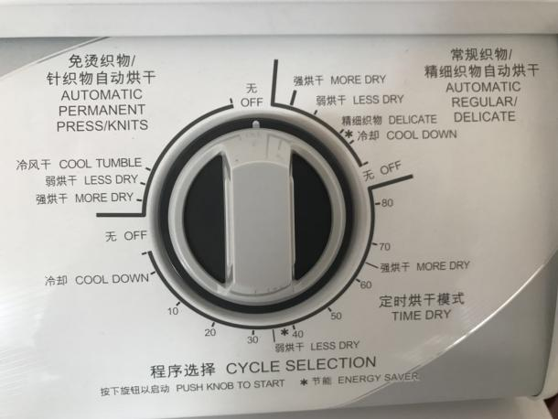
- 织物选择：将烘干时间、所需温度或干燥度相同的衣物一起烘干，有关温度设置参阅织物制造商提供的护理标签

- 结束声音：提示周期结束，机门打开或将定时器拨到off位置后信号停止

- 机器运行：定时器的使用（图右）

- 启动：定时器顺时针转到相应位置，按下旋钮，开始启动
- 停止：打开机门或将定时器转到OFF的位置
- 重新启动：关闭机门或在必要时重置定时器，同时拨入定时器
周期 | 描述
常规织物/精细织物 | 适用于结实织物和精细织物
定时烘干 | 棉质和厚重织物推荐时间为50-75分钟  轻质织物推荐时间为20-40分钟
免烫织物/针织物 | 适用于免烫织物和合成纤维织物
备注：带*号为节能模式，可适用于待熨烫衣物

三 使用结束
及时取出织物，清理绒过滤器

四 保养：无需润滑，棉绒过滤器旁边的螺丝用8mm套筒拆下打开清理

故障排除
故障 | 原因
无法启动 | - 电源  - 装载门  - 定时器是否拨入  - 洗衣房保险丝或断路器  - 电机过载保护器运行，10分钟后尝试
无法加热 | - 定时器未采用“冷却”周期或织物选择采用“不加热”  - 洗衣房保险丝或断路器  - 排气管道弯曲，堵塞  - 防风雨罩凹陷或堵塞
烘干效果不满意 | - 排气管道弯曲，堵塞  - 防风雨罩凹陷或堵塞  - 定时器自动周期选择有误或手动周期调整烘干时间  - 棉绒过滤器  - 负载过小  - 烘干衣物类型
噪音 | - 烘干机中是否存在异物  - 放置是否水平
烘干后衣物太皱 | - 加热设置，衣物尺寸
衣物有气味 | - 洗衣房内的空气  - 操作前先通风
周期运行慢 | - 自动周期低于定时烘干周期，在自动周期中耗费时间决定于衣物类型和湿度

特殊物品烘干
装载物 | 说明
床罩 | - 新床罩织物选择不加热，清除稀松棉绒  - 绳绒和植绒床罩出现棉绒将要脱落的情况自行晾干
毛毯  电热毯  合成纤维材质  纯棉材质  羊毛材质 | - 织物选择不加热  - 请勿拉伸电热毯  - 未经电热毯制造商许可不得加热，可以的话于羊毛烘干方式相同
毛毯  电热毯  合成纤维材质  纯棉材质  羊毛材质 | - 织物选择不加热  - 恰好干燥即可  - 烘干周期中清理过滤器  - 部分质地松软的毛毯织物选择不加热，清除稀松棉绒
毛毯  电热毯  合成纤维材质  纯棉材质  羊毛材质 | - 定时器选择常规周期
毛毯  电热毯  合成纤维材质  纯棉材质  羊毛材质 | - 按照制造商的说明进行维护  - 将毛巾置于折叠毛毯的之间，减缓滚动  - 在定时周期里选20分钟，织物选择常规，10分钟的时候取出查看，半干即可取出  - 展开毛毯保持平整自行晾干
窗帘  棉布  玻璃纤维材质  合成纤维材质 | - 定时器选择常规或定时干燥  - 熨烫织物半干即可拿出
窗帘  棉布  玻璃纤维材质  合成纤维材质 | - 未经制造商许可请勿烘干  - 玻璃纤维可能产生碎片，然后遗留在烘干机内磨损其它衣物
窗帘  棉布  玻璃纤维材质  合成纤维材质 | - 织物选择不加热  - 精细或透明材质的窗帘应自行晾干  - 部分透明窗帘具有热敏特性加热冷却10分钟立即拿出并晾干  - 如果烘干机上批加载物已加热，织物选择无加热
牛仔，灯芯绒 | - 定时器选择常规周期  - 充分干燥并在缝合线轻微潮湿时取出
帘幕 | - 部分帘幕半干是即可取出并立即晾晒  - 含内衬帘幕应干洗

针织物  棉质  合成纤维材质  羊毛织物 | - 定时器选择常规或定时干燥  - 衣物半干时移出  - 将缝合线，口袋等部位舒展开来
针织物  棉质  合成纤维材质  羊毛织物 | - 定时器选择常规或免烫  - 将衣物外翻，以免起球  - 充分烘干即使取出
针织物  棉质  合成纤维材质  羊毛织物 | - 织物选择不加热  - 请勿烘干文理稀松的针织羊毛或手工编织物  - 平摊晾干  - 羊毛织物标签有“可机洗”，根据制造商说明来，其它羊毛织物应和羊毛毯烘干方式一样
内衣  棉布  弹性材质  海绵乳胶材质  斯潘德克斯弹性材质  松紧织物材质  合成纤维材质 | - 定时器选择常规周期
内衣  棉布  弹性材质  海绵乳胶材质  斯潘德克斯弹性材质  松紧织物材质  合成纤维材质 | - 采用与织物烘干相同方式，勿过度干燥
内衣  棉布  弹性材质  海绵乳胶材质  斯潘德克斯弹性材质  松紧织物材质  合成纤维材质 | - 织物选择不加热，避免着火
内衣  棉布  弹性材质  海绵乳胶材质  斯潘德克斯弹性材质  松紧织物材质  合成纤维材质 | - 织物选择不加热，勿过度干燥
内衣  棉布  弹性材质  海绵乳胶材质  斯潘德克斯弹性材质  松紧织物材质  合成纤维材质 | - 充分干燥，松紧织物将会复原  - 请勿与脱棉织物一起烘干
内衣  棉布  弹性材质  海绵乳胶材质  斯潘德克斯弹性材质  松紧织物材质  合成纤维材质 | - 定时器选择定时干燥周期  - 透明织物具热敏性，烘干10分钟拿出  - 人造织物过度烘干产生静电，放入柔软剂
床垫 | - 按照制造商说明来，有些具热敏性的床垫不可以过度烘干  - 半干时需取出
枕头  羽毛及羽绒填充  纤维填充（聚酯）  海绵乳胶材质 | - 枕套必须足够牢固  - 洗涤后抖松枕头  - 织物选择免烫  - 烘干过程中应多次抖松枕头，枕头中心应烘干  - 烘干时间可能2个小时或更长
枕头  羽毛及羽绒填充  纤维填充（聚酯）  海绵乳胶材质 | - 遵循制造商相关说明
枕头  羽毛及羽绒填充  纤维填充（聚酯）  海绵乳胶材质 | - 请勿烘干

被子 | - 旧被子可能不适于机器洗涤或干燥  - 棉质填充的被子可能会结块  - 半干时将其取出并铺展开来
地毯  棉质(棉质背衬)  乳胶背衬  合成纤维材质 | - 定时器选择常规或定时干燥  - 大地毯应独立烘干，小地毯可多条同时烘干，烘干一条地毯时应添加毛巾
地毯  棉质(棉质背衬)  乳胶背衬  合成纤维材质 | - 加热将导致多种乳胶老化  - 在特定情况下，部分类似乳胶的材料可能易燃，请勿加热海绵乳胶或类似乳胶的材料，织物选择不加热
地毯  棉质(棉质背衬)  乳胶背衬  合成纤维材质 | - 织物选择无加热  - 遵循制造商相关说明  - 部分地毯具有热敏特性，应在半干是取出，或在无加热情况下烘干
家居套 | - 半干时取出  - 松紧织物和针织织物应充分干燥，使其置于原位时能够充分贴合
填充玩具 | - 确保填充物和面料可用于机器烘干  - 棉质填充物可能会结块  - 用袜子覆盖玻璃假眼或将玩具置于枕套中，以保护玻璃假眼  - 多数敏感织物应选择无加热设置  - 织物仅选择不加热  - 请勿在加热烘干机内烘干海绵乳胶或木棉填充的玩具
网球鞋 | - 织物选择不加热  - 使用烘干支架或与4条旧浴巾一起烘干

